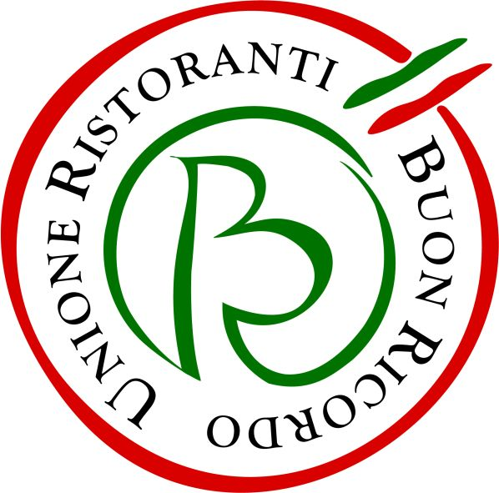

Dal 16 al 25 novembre 2018
“UN PRODOTTO,100 CHEF, UN BUON RICORDO”
Menu dedicati alla zucca e un piatto speciale in regalo ai commensali
Il 16 novembre una grande tavolata virtuale, da Nord a Sud,
per festeggiare i 124 anni del Touring Club Italiano

“Un prodotto, 100 chef, un Buon Ricordo”: questo lo slogan della grande kermesse autunnale che l’Unione Ristoranti Buon Ricordo dedicherà ogni anno ad uno dei prodotti dell’agricoltura italiana, in occasione della Settimana della Cucina Italiana nel mondo, tradizionale e attesissimo appuntamento che propone a livello internazionale sapori, valori e cultura dell’enogastronomia della penisola. Si partirà con la zucca, che sarà la protagonista assoluta di uno speciale Menu degustazione che i ristoranti del Buon Ricordo terranno in carta dal 16 al 25 novembre. Si potranno così gustare le moltissime interpretazioni che la cucina regionale italiana, di cui sono massimi interpreti i ristoranti del Buon Ricordo, dà della zucca, ingrediente diffusissimo da Nord a Sud, popolare, versatile, utilizzabile dai primi ai dolci.

Ai commensali sarà regalato, come tradizione del Buon Ricordo, un piatto dipinto a mano dagli artigiani delle Ceramiche Solimene di Vietri sul mare, su cui campeggerà una coloratissima zucca tratteggiata con lo stile giocoso che caratterizza, fin dal loro nascere nel 1964, i piatti del Buon Ricordo.

Venerdì 16 novembre, serata d’apertura della rassegna, sarà anche l’occasione per festeggiare il 124°compleanno del Touring Club Italiano, di cui il Buon Ricordo è storicamente partner. In una simbolica tavolata dalla Val d’Aosta alle isole, migliaia di persone ceneranno insieme nei ristoranti del sodalizio. Soci del Touring, amici del Buon Ricordo, gourmet, uno accanto all’altro per condividere una piacevole esperienza gastronomica e per rinsaldare valori condivisi. La cena evidenzia, ancora una volta, l’affinità tra le due associazioni, che da sempre collaborano per promuovere insieme turismo ed enogastronomia e valorizzare l’infinita varietà di cibi e ricette del nostro Paese. Ai soci TCI e a quelli dell’Associazione Collezionisti Piatti del Buon Ricordo verrà riconosciuto, in tutti i 10 giorni della kermesse, lo sconto del 10% sul prezzo del menu.

Le prenotazioni andranno fatte direttamente ai ristoranti, il cui elenco sarà pubblicato sul sito
www.buonricordo.com.

Informazioni: Unione Ristoranti del Buon Ricordo
Tel. 02 80582278 - www.buonricordo.com - info@buonricordo.com

54 anni d’età, un centinaio di insegne, di cui una decina all’estero: dal 1964 l’Unione Ristoranti del Buon Ricordo salvaguarda e valorizza le tante tradizioni e culture gastronomiche del nostro Paese, accomunando sotto l’egida della cucina del territorio (a quei tempi scarsamente considerata) ristoranti e trattorie di campagna e di città, dal Nord al Sud. Nel 1964 quella del Buon Ricordo è stata la prima associazione selettiva di imprenditori della ristorazione e ancor oggi è la più nota tra i consumatori. A caratterizzare ciascun ristorante, e a creare fra loro un trait d’union, è oggi come un tempo il piatto-simbolo dipinto a mano dagli artigiani della Ceramica Artistica Solimene di Vietri sul Mare su cui è effigiata la specialità del locale, che viene donato agli ospiti in memoria di una piacevole esperienza gastronomica da ricordare. Nel loro insieme, ristoranti e trattorie associati rappresentano, con la varietà straordinaria delle loro cucine, il ricchissimo mosaico della gastronomia italiana.

Ufficio Stampa: AGORA’ di Marina Tagliaferri
Tel. 0481 62385 - www.studio-agora.it - agora@studio-agora.it

